Проект

О принятии решения о комплексном развитии территории жилой застройки части квартала "Б" и части микрорайона 9А в границах земельного участка с кадастровым номером 86:11:0101012:3866 города Нижневартовска

В соответствии с пунктом 3 части 2 статьи 66, пунктом 1 статьи 67 Градостроительного кодекса Российской Федерации, постановлением Правительства Ханты-Мансийского автономного округа - Югры от 11.06.2021 №213-п "О регулировании отдельных отношений в сфере комплексного развития территорий в Ханты-Мансийском автономном округе - Югре":

1. Принять решение о комплексном развитии территории жилой застройки части квартала "Б" (в границах улиц Ленина -Чапаева - Таежной) и части микрорайона 9А в границах земельного участка с кадастровым номером 86:11:0101012:3866 города Нижневартовска.

2. Определить местоположение, площадь, границы территории, перечень земельных участков, расположенных в границах территории, подлежащей комплексному развитию, согласно приложению 1.

3. Утвердить:
- перечень объектов капитального строительства, подлежащих сносу, расположенных в границах территории, подлежащей комплексному развитию, согласно приложению 2;
- перечень объектов капитального строительства, расположенных в границах территории, подлежащей комплексному развитию, согласно приложению 3.

4. Определить:
- основные виды разрешенного использования земельных участков и объектов капитального строительства, которые могут быть выбраны при комплексном развитии территории жилой застройки квартала "Б" и части микрорайона 9А в границах земельного участка с кадастровым номером 86:11:0101012:3866 города Нижневартовска, а также предельные параметры разрешенного строительства объектов капитального строительства согласно приложению 4;
- минимальный объем капитального строительства в границах комплексного развития территории жилой застройки квартала "Б" и части микрорайона 9А в границах земельного участка с кадастровым номером 86:11:0101012:3866 города Нижневартовска - 40 000 кв.м. Объем строительства объектов капитального строительства при комплексном развитии территории жилой застройки квартала "Б" и части микрорайона 9А в границах земельного участка с кадастровым номером 86:11:0101012:3866 города Нижневартовска, исходя из которого определяется опыт участия в строительстве объектов капитального строительства, являющийся требованием к участникам торгов, предусмотренным частью 6 статьи 69 Градостроительного кодекса Российской Федерации, составляет не менее 4 000 кв.м.

5. Установить предельный срок реализации решения о комплексном развитии территории жилой застройки квартала "Б" и части микрорайона 9А в границах земельного участка с кадастровым номером 86:11:0101012:3866 города Нижневартовска - 7 лет со дня заключения договора о комплексном развитии территории жилой застройки.

6. Департаменту строительства администрации города разместить распоряжение на официальном сайте органов местного самоуправления города Нижневартовска в рубрике "Комплексное развитие территории (КРТ)" в течение семи дней со дня его подписания.

7. Департаменту общественных коммуникаций и молодежной политики администрации города (В.А. Мыльников) обеспечить опубликование распоряжения.

8. Контроль за выполнением распоряжения возложить на заместителя главы города, директора департамента строительства администрации города.

Глава города Д.А. Кощенко
Приложение 1 к распоряжению
администрации города
от _______.2024 №_____-р

Местоположение, площадь,
границы территории, перечень земельных участков,
расположенных в границах территории квартала "Б" и части
микрорайона 9А в границах земельного участка
с кадастровым номером 86:11:0101012:3866 города Нижневартовска,
подлежащей комплексному развитию

1. Схема границ территории, подлежащей комплексному развитию:

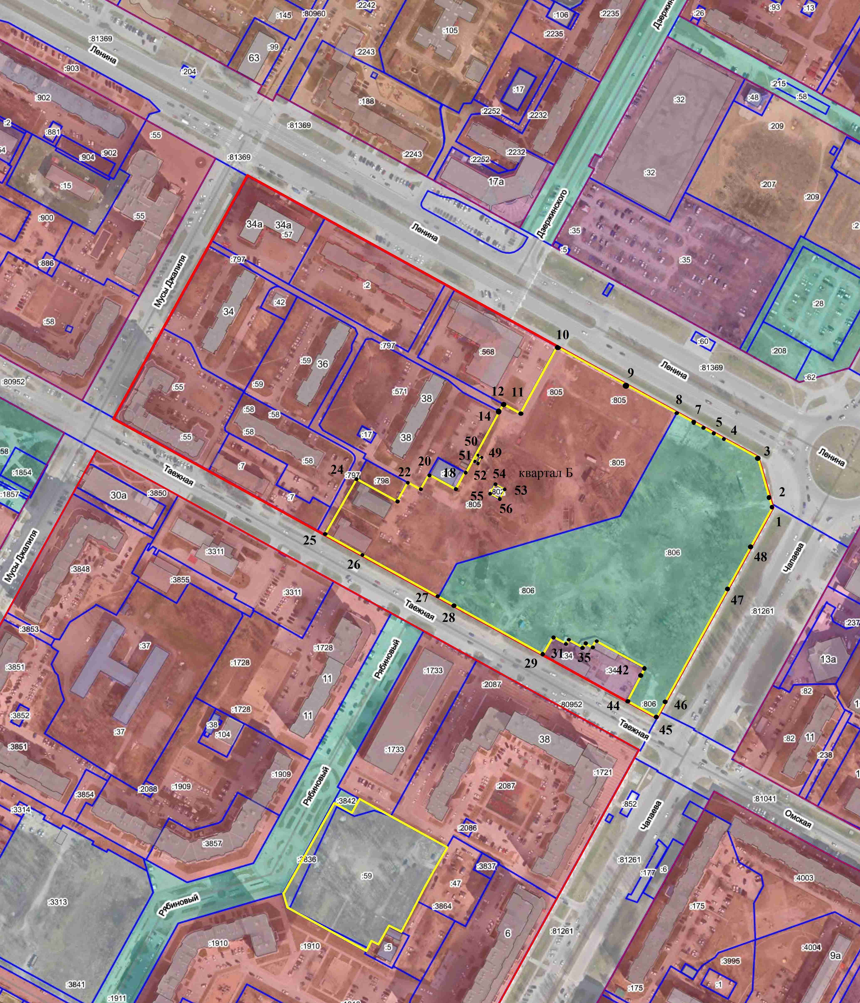
2. Описание местоположения границ территории, подлежащей комплексному развитию.
Территория, подлежащая комплексному развитию, расположена по адресу: Российская Федерация, Ханты-Мансийский автономный округ - Югра, город Нижневартовск, ограничена улицами Ленина - Чапаева - Таежной, и границами земельного участка с кадастровым номером 86:11:0101012:3866 площадь территории – 63 530 кв.м, категория земель - земли населенных пунктов.
Территория, подлежащая комплексному развитию, находится в кадастровых кварталах 86:11:0101012 и 86:11:0101013.
Границы территории, подлежащей комплексному развитию, обозначены характерными точками границ 1, 2, 3, ..., 55, 56.

Обозначение  характерных точек границ | Координаты (м)
Обозначение  характерных точек границ | X | Y
Объект 1
1 | 948043,77 | 4420856,07
2 | 948047,34 | 4420854,87
3 | 948084,57 | 4420844,28
4 | 948103,53 | 4420809,84
5 | 948110,33 | 4420797,6
6 | 948114,81 | 4420789,47
7 | 948118,39 | 4420782,96
8 | 948120,98 | 4420778,28
9 | 948136,1 | 4420750,89
10 | 948174,86 | 4420680,63
11 | 948120,52 | 4420650,84
12 | 948128,09 | 4420636,98
13 | 948122,38 | 4420633,8
14 | 948119,84 | 4420632,42
15 | 948081,8 | 4420611,72
16 | 948073,98 | 4420607,46
17 | 948072,4 | 4420606,62
18 | 948072,91 | 4420605,72
19 | 948058,82 | 4420598,1
20 | 948070,78 | 4420576,32
21 | 948058,73 | 4420569,42
22 | 948064,46 | 4420558,98
23 | 948048,96 | 4420550,46
24 | 948067,22 | 4420517,58
25 | 948022,07 | 4420491,75
26 | 948003,87 | 4420524,72
27 | 947971 | 4420584,3
28 | 947965,03 | 4420595,16
29 | 947924,18 | 4420669,23
30 | 947938,47 | 4420677,39
31 | 947934,05 | 4420685,91
32 | 947932,65 | 4420688,55
33 | 947936,07 | 4420690,14
34 | 947929,58 | 4420702,08
35 | 947932,9 | 4420703,82
36 | 947929,95 | 4420709,22
37 | 947933,73 | 4420711,32
38 | 947935,22 | 4420712,16
39 | 947924,55 | 4420731,69
40 | 947913,4 | 4420752,12
41 | 947912,84 | 4420751,82
42 | 947911,46 | 4420751,1
43 | 947908,43 | 4420749,54
44 | 947886,28 | 4420737,9
45 | 947873,07 | 4420761,87
46 | 947877,68 | 4420764,39
47 | 947956,03 | 4420807,65
48 | 947994,62 | 4420828,92
1 | 948043,77 | 4420856,07
Объект 2
49 | 948084,83 | 4420618,92
50 | 948086,36 | 4420616,28
51 | 948081,09 | 4420613,28
52 | 948079,55 | 4420616,04
49 | 948084,83 | 4420618,92
Объект 3
53 | 948058,63 | 4420638,3
54 | 948062,99 | 4420630,41
55 | 948055,1 | 4420626,06
56 | 948050,76 | 4420633,95
53 | 948058,63 | 4420638,3

3. Перечень земельных участков, расположенных в границах территории:

№  п/п | Кадастровый номер  земельного участка | Адрес (местоположение)  земельного участка | Площадь  земельного  участка
1. | 86:11:0101013:805 | Ханты-Мансийский  автономный округ - Югра,  город Нижневартовск,  квартал "Б" | 24 727 кв.м
2. | 86:11:0101013:806 | Ханты-Мансийский  автономный округ - Югра,  город Нижневартовск,  квартал "Б" | 28 997 кв.м
3. | 86:11:0101012:3866 | Российская Федерация, Ханты-Мансийский автономный округ-Югра, город Нижневартовск, 9А микрорайон | 9 806 кв.м.

Приложение 2 к распоряжению
администрации города
от ____.2024 №___-р

Перечень объектов капитального строительства, подлежащих сносу,
расположенных в границах территории, подлежащей комплексному развитию

№  п/п | Адрес  (либо координаты) здания,  строения, сооружения  (далее - Объект) | Функциональное  назначение Объекта | Постановление администрации города  о признании многоквартирного дома аварийным  и подлежащим сносу | Планируемые  мероприятия  в отношении  Объекта
1. | Российская Федерация,  Ханты-Мансийский  автономный округ - Югра,  город Нижневартовск,  улица Таежная, дом 31 | многоквартирный дом | постановление администрации города от 27.12.2021 №1032 "О признании многоквартирных домов города Нижневартовска аварийными и подлежащими сносу" | переселение  граждан,  снос
2. | Российская Федерация,  Ханты-Мансийский  автономный округ - Югра,  город Нижневартовск,  улица Таежная, дом 31а | многоквартирный дом | постановление администрации города от 27.12.2021 №1032 "О признании многоквартирных домов города Нижневартовска аварийными и подлежащими сносу" | переселение  граждан,  снос
Приложение 3 к распоряжению
администрации города
от _____.2024 №___-р

Перечень объектов капитального строительства,
расположенных в границах территории, подлежащей комплексному развитию

№  п/п | Адрес  (либо координаты) здания,  строения, сооружения  (далее - Объект) | Кадастровый номер  объекта  капитального  строительства | Функциональное  назначение Объекта | Правообладатель
1. | Ханты-Мансийский  автономный округ - Югра,  г. Нижневартовск,  квартал "Б" | 86:11:0000000:258 | сооружения коммунального хозяйства.  Наименование: "Тепловые сети квартала "Б" | муниципальное  образование  город  Нижневартовск
2. | Ханты-Мансийский  автономный округ - Югра,  г. Нижневартовск | 86:11:0000000:81516 | сооружения коммунального хозяйства.  Наименование: "Холодное водоснабжение кв-л 6" | муниципальное  образование  город  Нижневартовск
3. | Ханты-Мансийский  автономный округ - Югра,  г. Нижневартовск,  мкр 9, кв. "9А",  кв. Б, кв. "Молодежный",  кв. "Прибрежный-3"  (в створе пр. Победы  и ул. Чапаева) | 86:11:0000000:212 | сооружения электроэнергетики.  Наименование: "Электросетевой комплекс: "Распределительные линии высокого и низкого напряжения, трансформаторные подстанции 9 микрорайона и 9-А мкр; спортивной зоны кварталов Прибрежный-3.1, Прибрежный-3.2 (в створе пр. Победы-ул. Чапаева)" | муниципальное  образование  город  Нижневартовск
4. | Ханты-Мансийский  автономный округ - Югра,  г. Нижневартовск,  9А микрорайон,  бульвар Рябиновый, 11 | 86:11:0000000:81404 | сооружения связи.  Наименование: "Расширение FTTx доступа ХМФ, Адресная программа 2016 года, г. Нижневартовск, 9А микрорайон" | публичное  акционерное  общество  "Ростелеком"
5. | Ханты-Мансийский  автономный округ - Югра,  г. Нижневартовск,  квартал "Б",  ул. Ленина, д. 38а | 86:11:0000000:79394 | сооружения коммунального хозяйства.  Наименование: "Сети теплоснабжения от УТ 8-92Б до стены жилого дома по ул. Ленина, д. 38а (строительный 2)" | муниципальное  образование  город  Нижневартовск
6. | Ханты-Мансийский  автономный округ - Югра,  г. Нижневартовск,  от РПЖ-7 - ТП-9/5  по ул. Таежная | 86:11:0000000:82344 | сооружения электроэнергетики.  Наименование: "КЛ-10 кВ РПЖ-7 - ТП-9/5" | муниципальное  образование  город  Нижневартовск
7. | Ханты-Мансийский  автономный округ - Югра,  г. Нижневартовск,  ул. Таежная, д. 31 | 86:11:0000000:3603 | Многоквартирный дом.  Наименование: "Жилой дом признан аварийным и подлежащим сносу или реконструкции" | -
8. | Ханты-Мансийский  автономный округ - Югра,  г. Нижневартовск,  ул. Таежная, д. 31а | 86:11:0000000:3604 | Многоквартирный дом.  Наименование: "Жилой дом признан аварийным и подлежащим сносу или реконструкции" | -
9. | Ханты-Мансийский  автономный округ - Югра,  г. Нижневартовск,  ул. Таежная,  д. 31, д. 31а | 86:11:0101013:583 | сооружения коммунального хозяйства.  Наименование: "Объект инженерного обеспечения "Сети горячего водоснабжения от ТК-4 через ТК-6 до жилых домов №31, 31а по ул. Таежной" | муниципальное  образование  город  Нижневартовск
10. | Ханты-Мансийский  автономный округ - Югра,  г. Нижневартовск,  мкр 9а, кв. "Б" | 86:11:0000000:80907 | сооружения коммунального хозяйства.  Наименование: "Теплотрасса от камеры УТ-12-96 до подмешивающей станции" | муниципальное  образование  город  Нижневартовск

Приложение 4 к распоряжению
администрации города
от _____.2024 №____-р

Основные виды
разрешенного использования земельных участков
и объектов капитального строительства, которые могут быть выбраны
при комплексном развитии территории жилой застройки
квартала "Б" и части микрорайона 9А в границах земельного участка с кадастровым номером 86:11:0101012:3866 города Нижневартовска,
а также предельные параметры разрешенного строительства
объектов капитального строительства

Зона застройки многоэтажными жилыми домами (ЖЗ 101)

Основные виды и параметры разрешенного использования земельных участков и объектов капитального строительства:

Виды использования | Параметры разрешенного использования
Многоэтажная жилая застройка (высотная застройка) | этажность - 9 и более этажей;  минимальный отступ от красной линии - 5 м;  минимальный отступ от красной линии в условиях реконструкции - 3 м;  минимальный отступ от границ земельных участков - 3 м;  размещение объектов во встроенных, пристроенных и встроенно-пристроенных помещениях жилого дома осуществлять в соответствии с требованиями СП 54.13330.2016 "СНиП 31-01-2003 "Здания жилые многоквартирные" и при условии, что площадь таких помещений в жилом доме составляет не более 15% от общей площади дома;  максимальный процент застройки в границах земельного участка - 25;  предельные (минимальные и (или) максимальные) размеры земельных участков не подлежат установлению
Площадки для занятий спортом | этажность - 1-2 этажа;  максимальный процент застройки в границах земельного участка - 40;  минимальный отступ от границ земельных участков - 3 м;  предельные (минимальные и (или) максимальные) размеры земельных участков не подлежат установлению
Предоставление коммунальных услуг | этажность - 1-2 этажа;  минимальный отступ от границ земельного участка - 0 м;  максимальный процент застройки в границах земельного участка - 100;  предельные (минимальные и (или) максимальные) размеры земельных участков не подлежат установлению
Земельные участки (территории) общего пользования | предельные (минимальные и (или) максимальные) параметры не подлежат установлению

Зона озелененных территорий общего пользования (РЗ 601)

Основные виды и параметры разрешенного использования земельных участков и объектов капитального строительства:

Виды использования | Параметры разрешенного использования
Земельные участки (территории) общего пользования | предельные (минимальные и (или) максимальные) параметры не подлежат установлению
Площадки для занятий спортом;  оборудованные площадки для занятий спортом | этажность - не выше 1 этажа;  минимальный отступ от границ земельного участка - 3 м;  максимальный процент застройки в границах земельного участка - 50;  предельные (минимальные и (или) максимальные) размеры земельных участков не подлежат установлению
Предоставление коммунальных услуг | этажность - 1-2 этажа;  минимальный отступ от границ земельного участка - 0 м;  максимальный процент застройки в границах земельного участка устанавливается равным всей площади земельного участка, за исключением площади, занятой минимальными отступами от границ земельного участка;  предельные (минимальные и (или) максимальные) размеры земельных участков не подлежат установлению

